PODKARPACKI OKRĘGOWY ZWIĄZEK LEKKIEJ ATLETYKI
email: biuro@pozla.pl, strona internetowa: www.pozla.pl

HALOWY MITYNG
CWKS RESOVIA RZESZÓW
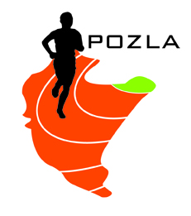

PROJEKT
PROGRAMU MINUTOWEGO

12:00 | 60m ppł K |  | Kula K
12:10 | 60m ppł M
12:25 | 1000m K | W dal M
12:35 | 1000m M |  | Kula M
12:50 | 60m K
13:10 | 60m M
13:25 | 600m K | W dal K
13:35 | 600m M
13:50 | 60m K FINAŁ A
13:55 | 60m M FINAŁ A
14:10 | 300m K | wzwyż K i M
14:30 | 300m M
14:40 | 200m K
15:00 | 200m M

UWAGA!
- szatnie służą jako przebieralnie, organizator nie ponosi odpowiedzialności za rzeczy pozostawione
- na bieżni przebywają jedynie zawodnicy biorący udział w danym momencie w konkurencji
- trenerzy zawodników biorących udział w skoku wzwyż, mogą na czas konkursu wejść na bieżnię do strefy dla nich wyznaczonej, ale TYLKO W OBUWIU ZMIENNYM
- zakaz wchodzenia do strefy siłowni umiejscowionej na końcu bieżni rozgrzewkowej

